**LEZIONE II**

**FORME ESPLICITE ED IMPLICITE**

🡺 Questa volta imparo: le forme esplicite ed implicite nelle proposizioni subordinate

* Considera i periodi (*esegui le operazioni dell'analisi che conosci*):

|  |  |
| --- | --- |
| a) Lo spartano Leonida, poiché amava la libertà,  sacrificò la sua vita per quella della patria. | b) Lo spartano Leonida, amando la libertà,  sacrificò la sua vita per quella della patria. |

*Se consideri le proposizioni differenti nei periodi a) e b), noterai che la subordinata di sinistra presenta un verbo di modo finito (= che ha il soggetto ricavabile dalla persona verbale) e si dice per questo esplicita, mentre la subordinata di destra presenta un verbo di modo indefinito (= che non ha il soggetto espresso, ma ricavabile dal contesto) e per questo si dice implicita.*

|  |
| --- |
| Sono MODI FINITI: l'indicativo il congiuntivo il condizionale l'imperativo  Sono MODI INDEFINITI: l'infinito il gerundio il participio |

|  |
| --- |
| I MODI INDEFINITI possono presentarsi sia al tempo PRESENTE sia al tempo PASSATO:  Infinito: 🡪 presente (esempio: parlare)  🡪 passato (esempio: aver parlato)  Gerundio: 🡪 presente: (esempio: parlando)  🡪 passato: (esempio: avendo parlato)  Participio: 🡪 presente: (esempio: parlante)  🡪 passato: (esempio: parlato) |

🟋 *Impara bene le precedenti forme verbali e tieni presente che tutti gli altri tempi che incontrerai appartengono ai modi finiti.*

* Mi esercito: - *esegui le operazioni dell'analisi sui seguenti periodi*

*- sottolinea le due proposizioni corrispondenti ma differenti nei periodi a) e b)*

*- metti la crocetta sulla E se la proposizione è Esplicita, e sulla I se la proposizione è Implicita*

|  |  |
| --- | --- |
|  |  |
| 1a) Cecilia, vedendomi, mi riconobbe  dall'abito del giorno precedente. E / I | 1b) Cecilia, come mi vide, mi riconobbe  dall'abito del giorno precedente. E / I |
| 2a) Poiché ho osservato con interesse i tuoi disegni, ho visto il tuo tratto sicuro e nitido. E / I | 2b) Avendo osservato con interesse i tuoi disegni, ho visto il tuo tratto sicuro e nitido. E / I |
| 3a) Concluso il lavoro, andrò in piscina. E/ I | b) Quando avrò concluso il lavoro, andrò in piscina. E/ I |
| 4a) Siccome le trattative per il nuovo contratto sono state bloccate, i giornalisti hanno indetto uno sciopero. E / I | 4b) Essendo state bloccate le trattative per il nuovo contratto, i giornalisti hanno indetto uno sciopero. E / I |
| 5a) Ho fatto compagnia alle due ragazze  inglesi, pur non sapendo una parola  della loro lingua. E / I | 5b) Ho fatto compagnia alle due ragazze  inglesi, anche se non so una parola  della loro lingua. E / I |

|  |
| --- |
|  |
|  |

* Ripassiamo:

*I TEMPI dei MODI FINITI sono organizzati secondo le seguenti tabelle, che devi sempre tenere a mente:*

|  |  |  |
| --- | --- | --- |
| **TEMPI SEMPLICI** | | **TEMPI COMPOSTI** |
| **MODO INDICATIVO** | | |
| PRESENTE | PASSATO PROSSIMO | |
| IMPERFETTO | TRAPASSATO PROSSIMO | |
| PASSATO REMOTO | TRAPASSATO REMOTO | |
| FUTURO SEMPLICE | FUTURO ANTERIORE | |

|  |  |
| --- | --- |
| **MODO CONGIUNTIVO** | |
| PRESENTE | PASSATO |
| IMPERFETTO | TRAPASSATO PROSSIMO |

|  |  |
| --- | --- |
| **MODO CONDIZIONALE** | |
| PRESENTE | PASSATO |

|  |  |
| --- | --- |
| **MODO IMPERATIVO** | |
| PRESENTE |  |

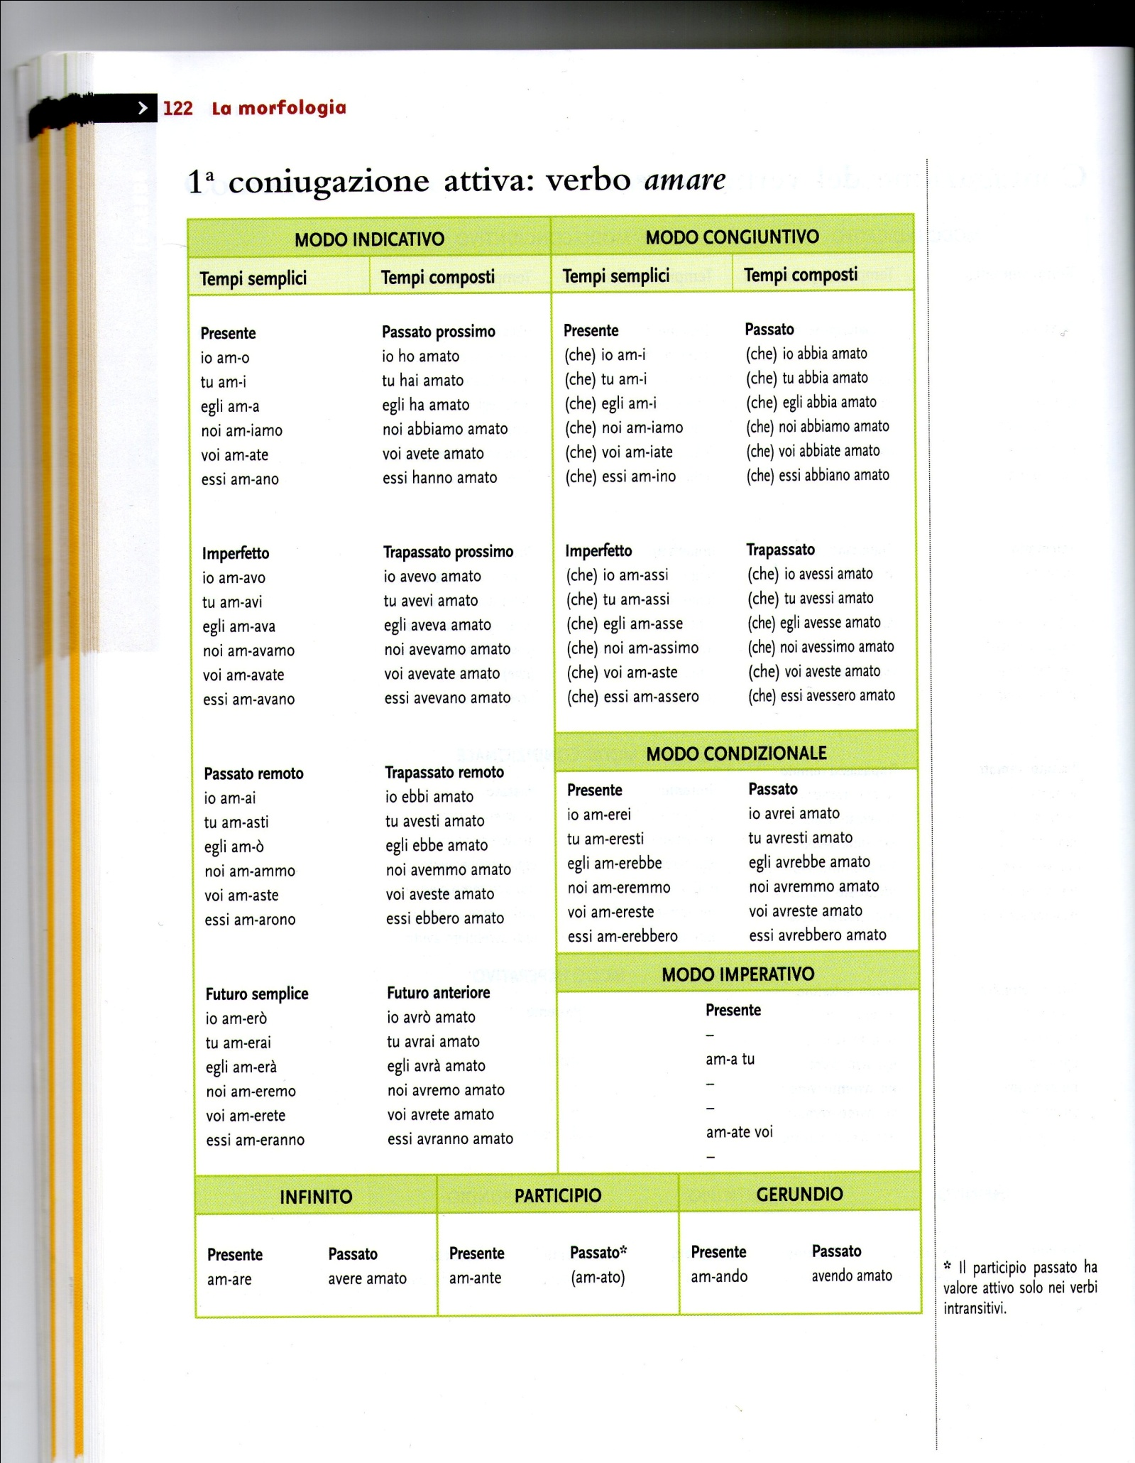

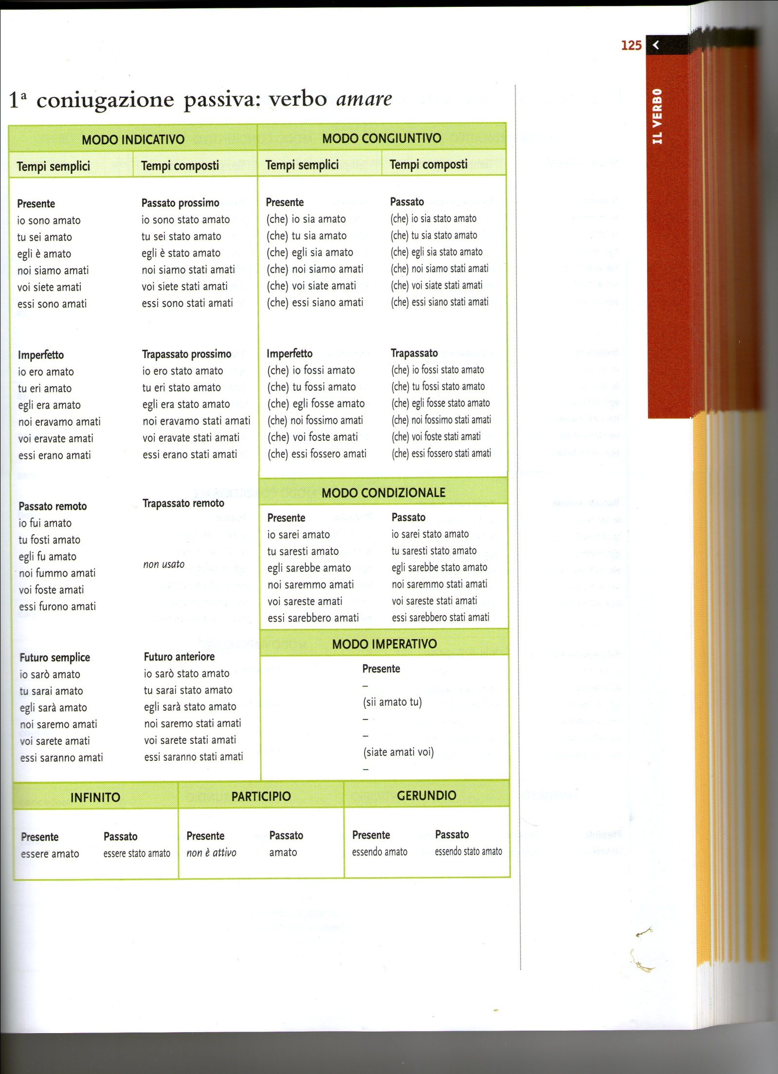

🡺 Ricordo quello che ho imparato:

|  |
| --- |
| PROPOSIZIONI ESPLICITE 🡪 Modi finiti 🡪 Indicativo, Congiuntivo, Condizionale, Imperativo  🡪 Persona definita  PROPOSIZIONI IMPLICITE 🡪 Modi indefiniti 🡪 Infinito, Gerundio, Participio  🡪 Persona non definita |

🡺 Approfondisco a casa

*Dopo aver ripassato i modi finiti e indefiniti dei verbi, esegui le consuete operazioni dell'analisi del periodo, distinguendo le prop. subordinate esplicite / implicite:*

|  |  |
| --- | --- |
| 1a) Durante il processo, tenuto a porte chiuse, l'imputato si dichiarò innocente. E / I | 1b) Durante il processo, che si tenne a porte chiuse, l'imputato si dichiarò innocente. E / I |

|  |  |
| --- | --- |
| 2a) Il figlio voleva diventare un buon medico per realizzare i suoi ideali. E / I | 2b) Il figlio voleva diventare un buon medico affinché si realizzassero i suoi ideali. E / I |

|  |  |
| --- | --- |
| 3a) Essendo il mio telefono guasto, ti ho chiamato da un bar. E / I | 3b) Essendo il mio telefono guasto, ti ho chiamato da un bar. E / I |

|  |  |
| --- | --- |
| 4a) Quelle canzoni, quando furono suonate da bravi musicisti, furono apprezzate da tutti. E / I | 4a) Quelle canzoni, suonate da bravi musicisti, furono apprezzate da tutti. E / I |

|  |  |
| --- | --- |
| 5a) Pur essendoci portati da mangiare e da bere, ci siamo dovuti fermare ugualmente durante il viaggio. E / I | 5a) Anche se ci siamo portati da mangiare e da bere, ci siamo dovuti fermare ugualmente durante il viaggio. E / I |

* Mi esercito (*esegui le operazioni dell'analisi sui seguenti periodi, indicando se ciascun predicato è di modo finito o indefinito e precisandone anche il tempo)*:

1) Quando vado a scuola prendo l'autobus alle 7,30 per non arrivare in ritardo e trovare il cancello chiuso.

*Prop. principale: .................................................................................................................................................*

|  |  |  |  |
| --- | --- | --- | --- |
| SOGGETTO | PREDICATO | MODO | TEMPO |
|  |  |  |  |
|  |  |  |  |
|  |  |  |  |
|  |  |  |  |

2) Visto che al mattino suona la sveglia, mi alzo e mi vesto ma ho ancora sonno per molte ore.

*Prop. principale: .................................................................................................................................................*

|  |  |  |  |
| --- | --- | --- | --- |
| SOGGETTO | PREDICATO | MODO | TEMPO |
|  |  |  |  |
|  |  |  |  |
|  |  |  |  |
|  |  |  |  |

3) Ti dico che, se non ci sbrighiamo, facciamo tardi e ci prendiamo i rimproveri dei nonni.

*Prop. principale: .................................................................................................................................................*

|  |  |  |  |
| --- | --- | --- | --- |
| SOGGETTO | PREDICATO | MODO | TEMPO |
|  |  |  |  |
|  |  |  |  |
|  |  |  |  |
|  |  |  |  |

🡺 Approfondisco a casa: **ESERCIZI: dall’analisi al verbo**

1. **Completa la tabella, come nell’esempio:**

|  |  |  |
| --- | --- | --- |
| **MODO, TEMPO, PRSONA** | **VOCE del VERBO** | **VOCE CORRISPONDENTE** |
| **Ind. / pass. pross. / II sing** | **AVERE** | **Essi hanno avuto** |
| **Ind. / imperf. / III pl.** | **AVERE** |  |
| **Ind. / trap. pross. / I pl.** | **AVERE** |  |
| **Ind. / pass. rem. / III pl.** | **AVERE** |  |
| **Ind. / fut. sempl. / II sing.** | **AVERE** |  |
| **Ind. / trapass. rem. / III sing.** | **AVERE** |  |
| **Cong. / pres. / II pl.** | **AVERE** | **Che …** |
| **Cong. / Imperf. / III sing.** | **AVERE** | **Che …** |
| **Cond. / pres. / II pl.** | **AVERE** |  |
| **Ind. /pres. / III pl.** | **ESSERE** |  |
| **Ind. / pass. rem. / III sing.** | **ESSERE** |  |
| **Ind. / fut. ant. / II. pl** | **ESSERE** |  |
| **Cong. / pass. / III sing.** | **ESSERE** | **Che …** |
| **Cong. / trapass. / I pl.** | **ESSERE** | **Che …** |
| **Cond. / pass. / I pl.** | **ESSERE** |  |
| **Part. / pres.** | **AVERE** |  |
| **Part. / pass.** | **AVERE** |  |
| **Part. / pass.** | **ESSERE** |  |
| **Ger. / sempl.** | **ESSERE** |  |
| **Inf. / pass.** | **AVERE** |  |
| **Inf. / pass.** | **ESSERE** |  |

**ESERCIZI: dal verbo all’analisi**

1. **Completa la tabella, come nell’esempio:**

|  |  |  |  |  |  |
| --- | --- | --- | --- | --- | --- |
| VOCE VERBALE | INFINITO | FORMA | MODO | TEMPO | PERSONA |
| sentivo | sentire | attiva | Ind. | Imperf. | I sing. |
| correrebbe |  |  |  |  |  |
| aveva visto |  |  |  |  |  |
| valuterei |  |  |  |  |  |
| penserete |  |  |  |  |  |
| dubitando |  |  |  |  |  |
| avranno bevuto |  |  |  |  |  |
| sono sceso |  |  |  |  |  |
| pensassero |  |  |  |  |  |
| pensarono |  |  |  |  |  |
| abbiano sentito |  |  |  |  |  |

1. **Completa la tabella, come nell’esempio, ma fa’ attenzione: queste forme verbali attive sono IRREGOLARI:**

|  |  |  |  |  |
| --- | --- | --- | --- | --- |
| VOCE VERBALE | INFINITO | MODO | TEMPO | PERSONA |
| coperto | coprire | Part. | pass. | **/** |
| persero |  |  |  |  |
| lessero |  |  |  |  |
| pose |  |  |  |  |
| evasero |  |  |  |  |
| godrà |  |  |  |  |
| tradussero |  |  |  |  |
| dà |  |  |  |  |
| diedero |  |  |  |  |
| bevve |  |  |  |  |
| smosso |  |  |  |  |

**ESERCIZI: le forme passive**

1. **Completa la tabella, come mostrato nell’esempio: stai attento alle forme passive:**

|  |  |  |  |  |  |
| --- | --- | --- | --- | --- | --- |
| VOCE VERBALE | INFINITO | FORMA | MODO | TEMPO | PERSONA |
| furono spazzate | spazzare | passiva | Ind. | Pass. rem. | III pl. |
| siete corsi |  |  |  |  |  |
| sarebbe stato provocato |  |  |  |  |  |
| avendo temuto |  |  |  |  |  |
| essendo stato visto |  |  |  |  |  |
| sia stato detto |  |  |  |  |  |
| sono andati |  |  |  |  |  |
| eravate stati avvisati |  |  |  |  |  |
| fu lasciato |  |  |  |  |  |
| ebbe emanato |  |  |  |  |  |
| siano stati colpiti |  |  |  |  |  |
| conducessero |  |  |  |  |  |
| condussero |  |  |  |  |  |
| furono tradotti |  |  |  |  |  |
| fossero tradotti |  |  |  |  |  |
| diceste |  |  |  |  |  |
| dicessero |  |  |  |  |  |
| dissero |  |  |  |  |  |
| direbbero |  |  |  |  |  |
| diranno |  |  |  |  |  |
| fossero stati detti |  |  |  |  |  |
| essere stato condotto |  |  |  |  |  |
| avere emanato |  |  |  |  |  |
| aspettasse |  |  |  |  |  |